てくてく日和-島根-　4号

発行2013年秋

# 特集１　世界遺産石見銀山を行く

　戦国時代後期から江戸時代前期にかけて最盛期を迎え、

世界経済にも大きな影響を与えた石見銀山は、

２００７年に世界遺産として登録された鉱山遺跡です。

　鉱山町として栄えた当時の面影を残す大森の町並みには、

当時のままの建物を維持したり復元されている施設が多くあります。

仮設のスロープが用意されるお店や、快く介助のお手伝いをしてくれる人など、

段差などのバリアもそんな町の人の心配りでカバーしてくれます。

古きよき町並みを眺めながら、現実から少しだけタイムスリップしてみませんか？

# てくてくまちある記

## 1　石見銀山 銀山エリア

　世界遺産登録から６年経つ石見銀山は、当時銀を採掘していたマブ（坑道）などの

多くの遺跡が残っています。世界遺産センターで事前学習した後は、

手作業で銀を掘っていた当時を思い起こせるような坑道のある

銀山エリアを歩いてみました。

※カギ括弧は車いすユーザーの女の子のコメントとなります。

まちある記スタート

今回はホンダカーズ島根東さんのご協力により、

Nボックス＋をお借りしました。

車いすを電動で引き上げてくれてラクラク♪

詳しくは12ページへ！

石見銀山世界遺産センター駐車場に車を停める写真　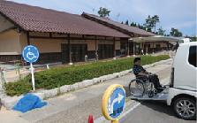

「遺跡のガイダンス施設『石見銀山世界遺産センター』へ到着。

観光客の多い時期はここに駐車して、路線バスで銀山へ。」

スロープを使い世界遺産センターに向かう写真　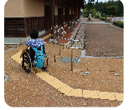

「入口までのスロープ、点字ブロックが完備し、玄関も自動扉で、

アプローチまわりのバリアフリーはばっちり。」

世界遺産センターの展示物を観覧する写真　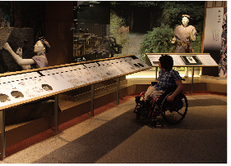

「世界遺産センターの館内はフラットで展示物も低めにされており、

車いす目線で楽しめます。」

大久保マブを再現した展示内に入る写真　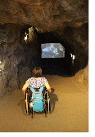

「銀山最大級の大久保マブを再現した展示室。ここでは本物さながらのマブを体験できる。」

銀塊を持ち上げようとする写真　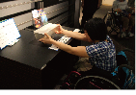

「30ｋｇある銀塊。

実際に持ちあげることができるようになっていますが、重くて上がらない…」

施設内車椅子対応トイレの写真　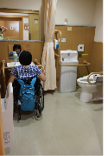

「広々としたきれいなトイレで快適。」

銀山公園駐車場に到着した写真　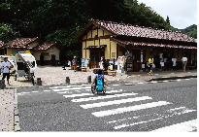

「石見銀山公園へ到着。公園駐車場には身障者用駐車場が2台分。

観光案内所で『清水寺前休憩所』まで“車で”進入できるよう

『福祉車両通行証』をもらっておこう。」

ベロタクシーに乗車する写真　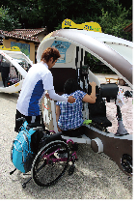

「銀山公園から龍源寺マブまでは上り坂のため『ベロタクシー』を利用。

タクシーは地面からステップまで約30ｃｍ。

介助が必要な方は事前に伝えておくとスタッフが乗車を手助けしてくれる。

なんと車いすはタクシーの後ろにけん引。」

ベロタクシーに乗りマブへ向かう写真　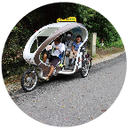

「運転手さんのガイド付きで、優雅に移動。

坂道だってらくらく～♪ベロタクシーや自転車で進めるのは『高橋家』まで。」

ガイドさんと合流し説明を聞いている写真　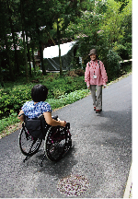

「ここからはあるいて進む。観光ボランティアガイドさんのていねいな説明を聞きながら、栄えていた当時の銀山に思いを巡らせる。」

龍源寺マブに到着し入口で記念写真　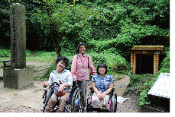

「龍源寺マブに到着！」

マブの入口にある下り坂を進む写真　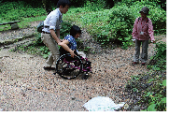

「入口前は砂利の坂で滑りそう…サポートがあると安心。」

マブの中を歩く写真　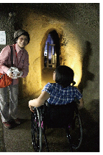

「中の通路はせまいが地面はフラット。

壁面にはノミで掘っていた跡が当時のまま残っている。

600ｍある坑道の156.7ｍ地点が終点。」

新坑道の上り坂をのぼる写真　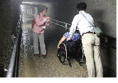

「栃畑谷へ抜ける新坑道は長く急な勾配。坑道は水滴が落ち地面が濡れているので、注意。」

マブを出て砂利を下る写真　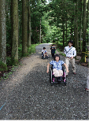

「長い坂を抜けるとマブの出口、栃畑谷へ。ここから清水谷製錬所跡へ向かう。」

キュウリの餌がある川の写真　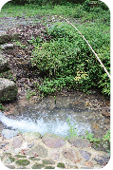

「坂を下ると小さな川にはカッパを釣る餌としてキュウリが吊るされてた！」

清水谷製錬所跡に続く坂道の様子　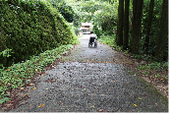

「清水谷製錬所跡へ向かう坂。かなり急な勾配が続く。」

清水谷製錬所跡前での写真　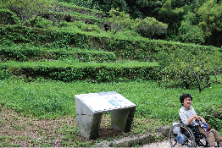

「160ｍ坂を上ると、清水谷製錬所跡に到着。

明治28年につくられ当時は近代的な製錬所でしたが、

鉱石の品質が予想より悪かったことなどでわずか1年半で操業を停止したとのこと。」

## バリアフリー情報

**身障者用トイレのある施設**

【銀山エリア】

世界遺産センター 、石見銀山公園、清水寺前休憩所、栃畑谷案内所

【町並みエリア】

町並み交流センター 、大森代官所跡バス停

### 車いすの貸し出しをしている施設

大田市観光協会…3台（1回300円）、電動車いす…3台（1回1,000円）

貸自転車・河村…5台（1回300円）

世界遺産センター…2台（無料、館内まで）

町並み交流センター…1台（無料、館内まで）

石見銀山資料館…1台（無料、館内まで）

龍源寺マブ…1台（無料、坑内まで）

## 今回取材した施設DATA

※市外局番以下全て（0854）

龍源寺マブ

住所　大田市大森町183

電話89-0117（入口側）89-0347（出口側）

営業時間9:00～17:00（冬季は16:00まで）

料金　大人400円 小人200円

身障者本人とその介助者1名は大人300円 小人150円

ベロタクシー石見銀山

住所　大田市大森町イ-785

電話080-1645-0212

営業時間　9:00～17:00

休み　天候により運休の場合あり

料金　銀山公園から龍源寺マブまで片道大人2,100円 小人1,500円（今回利用した区間）

車いすけん引車1台あり。

乗車時の段差2段。スタッフの介助あり。

身障者1名につき300円引き。

石見銀山世界遺産センター

住所　大田市大森町イ1597-3

電話89-0183

時間　展示室9:00～17:00（最終受付16:30）

休み　毎月最終火曜日・年末年始

料金　有料展示室　一般300円 小中生150円（20名以上の団体は1名に付き50円引き）

身障者手帳提示で本人無料（介助が必要と判断された身障者の介助者は1名無料）

身障者専用駐車場、トイレあり。館内は段差なくバリアフリー。

館内専用の車いす無料貸し出しあり。

## 石見銀山観光バリアフリーマップ

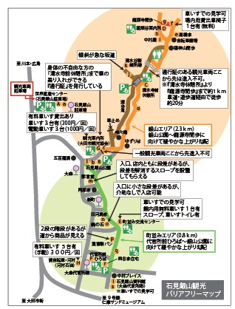

### マップからみた主なバリアフリーポイント

石見銀山は2.3ｋｍの銀山エリアと、0.8ｋｍの町並みエリアに分けられる。

銀山エリアは龍源寺マブ方向に上り坂が続く。

一般観光車両は石見銀山公園より先は進入不可ですが、身体の不自由な方は観光案内所で「清水寺前休憩所」までの車の乗り入れができる通行証を発行してもらえる。

龍源寺マブの坑道は天井が低い場所があるので、頭上に注意が必要。

町並みエリアは石見銀山資料館（大森代官所跡）に向けて緩やかな下り勾配。

町並みは武家屋敷や飲食店、土産物屋などが並ぶ。

敷居のある店舗が多いので、足元に注意が必要。

## 2　石見銀山 町並みエリア

鉱山に隣接して発展した大森のまちは、武家屋敷や商家など

軒をつらね江戸期のまちなみを色こく残しています。

そんな町の歴史を感じながらのんびりまち歩きします。

まちある記スタート

石見銀山公園から町並みエリアに向かう写真　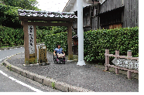

「石見銀山公園に車を停め、町並みへ出発！」

木でできたフレームで装飾された自動販売機の写真　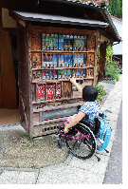

「町並みにあわせて自販機もレトロ～♪ついつい買いたくなります。」

群言堂へ歩いて向かう写真　　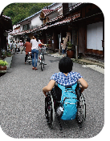

「『群言堂』へ。全国に支店を持ち、ここが本店。古民家を再生しているため敷居など段差はあるけれど…よく見ると入口に車いすの方に向けた呼び鈴が！」

店員さんが仮設スロープをつけてくれた写真　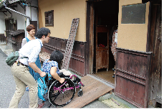

「呼び鈴を鳴らしてみるとなんとスタッフの方がスロープを持ってきてくれた！」

群言堂カフェと雑貨店の様子　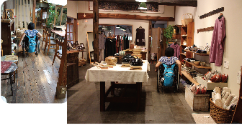

「カフェや雑貨などスペースごとに段差はあるけれど、随時スロープをもってきてくれる。店内は車いすで通行できる広さが十分にあり。」

カフェのテーブル席でランチをとる写真　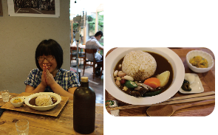

「群言堂のカフェでのすてきなランチ。

地元こだわり食材の『一汁一穀定食』や野菜がゴロゴロの『畑のカレー』、

カラダにもよさそうな『満腹粥』などから選べ、まよった末にカレーに決定！

野菜の甘みとカレーのからさが絶妙～♡」

町並みのお店と河島家前の写真　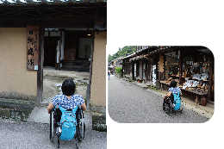

「世界遺産の町であるが故、“当時を残す”ために施設やお店にも段差があるのも事実。」

鶴の石入口の様子　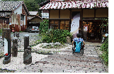

「天然石を取り扱う『鶴の石』。入口に２ｃｍの敷居がある。」

鶴の石店内通路の写真　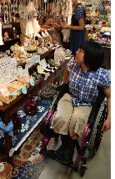

「シルバーアクセサリーも並ぶ。せっかくの銀山。お土産にはオススメ。」

町並みにあるパン屋さんを発見した写真　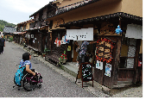

「『重富製パン』というパン屋さんを発見！小腹がすいたので少し休憩。

2段の階段があり店舗にははいれませんが、段差の下から商品を見ることができる。

気になるものは手にとって吟味。」

パン屋の前にある休憩スペースでパンを食べる写真　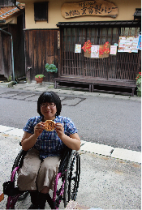

「人気の『こめ粉カレーパン』は残念ながら売り切れでしたが、

『平焼き銀山あんパン』をゲット！お倉あんたっぷりでおいしい！」

町並みのゆるい下り坂を歩く写真　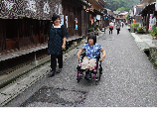

「石見銀山資料館へ向かう道はひたすらゆるい下り坂が続く。」

熊谷家住宅入口の写真　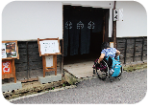

「重要文化財である熊谷家住宅をのぞいてみた。

石見銀山御料でも有力商人が暮らしており、生活変遷を最もよく示す民家建築。

部屋に上がるには２段の段差がある。」

石見銀山資料館の玄関の段差の様子　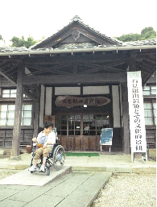

「石見銀山資料館で銀山を学ぶ。

玄関には7センチ程の段差があり、受付から館内に入るには長いスロープあり。

介助が必要な場合はスタッフの方がお手伝いしてくださる。」

資料館展示物を観ている写真　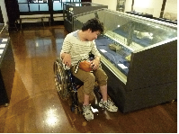

「館内の通路、展示室は車いすでも移動しやすい広さなので、ゆっくり観覧できる。」

## バリアフリー情報

### 車をご利用の方

石見銀山はパーク＆ライド方式が導入されており、休日や観光繁忙期などでは

世界遺産センターに駐車し『石見銀山駐車場バス停』から路線バスで銀山地内に向かう。身体の不自由な方が乗車するマイカー（タクシー含む）については石見銀山公園前の

大田市観光協会で福祉車両通行証をもらい、『清水寺前休憩所』まで車の乗り入れが可能。『清水寺前休憩所』から『龍源寺マブ』までの片道約１キロは車の乗り入れができないので徒歩での通行となる。

『石見銀山駐車場』『石見銀山公園』『石見銀山資料館（大森代官所跡）建物前』に身障者用駐車スペースあり。

## 今回取材した施設DATA

※以下市外局番（0854）

### 群言堂 石見銀山本店

大田市大森町ハ183

電話 89-0077

時間10:00～18:00

休み　年末年始及び臨時休あり

入口、店内に段差はあるが、店舗にスロープ常備。

### 鶴の石

大田市大森町ハ115

電話89-0139

時間 9:00～17:00

入口に２センチ程度の段差があるが、入店可。

### 重富製パン 石見銀山店

大田市大森町ハ90-1

電話 89-0460

時間10:00～16:00

休み　火曜日

入口に2段の階段あり。

道路から商品が見えるので入店しなくても買い物ができる。

### 石見銀山資料館（大森代官所跡）

大田市大森町ハ51-1

電話 89-0846

時間9:00～17:00

休み　年末年始

料金　大人500円 小人200円 、団体（20名以上）大人400円 小人150円

障害者手帳提示で大人300円、小人無料（本人のみ）

## 3　温泉津～仁摩エリア

石見銀山大森から車で少し西に行くと、約１３００年の歴史ある温泉津温泉があります。温泉津の港からは世界に銀を積み出していました。

ドラマ・映画「砂時計」のロケ地となり世界最大の砂時計のある

仁摩サンドミュージアムに立ち寄りました。

まちある記スタート

温泉津温泉街を歩いている写真　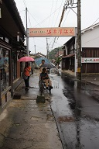

「世界遺産の温泉、温泉津温泉に到着。

レトロな町並みは、国の伝統建造物保存地区に認定されている。」

3階建ての建物薬師湯外観の写真　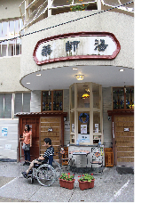

「趣のある建物が目をひく『薬師湯』。温泉津では２カ所ある外湯を利用できる。」

薬師湯入口の段差の様子　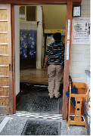

「入口は３０センチの段差。中に入ると、浴槽までほぼ段差なし。」

湯花がきれいな温泉の写真　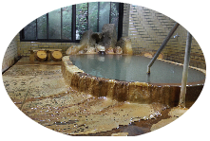

「天然温泉の審査で全国に12箇所しかない

最高評価の「オール5」で認定された源泉100％のかけ流し湯。薬効豊で万病に効くと評判。浴槽には手すりと一段ステップがあり。」

薬師湯に隣接するカフェに入店する写真　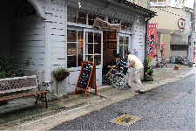

「薬師湯の旧館であった『カフェくらのじょう』は、とてもレトロな雰囲気。

ギャラリーの入口から段差なく入店できる。」

カフェ内の通路を車椅子で通る写真　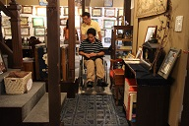

「ギャラリーからカフェに抜ける通路は少し狭いが、大きい車いすの場合、

店舗が込み合っていなければカフェ側の扉を開けてもらえる。」

注文したカレーの具材を店員さんが詳しく説明してくれている様子　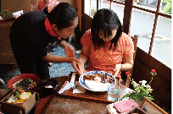

「『自家製ビーフカレー』。じっくり煮込んだカレーはコクがあっておいしい！

温泉卵は薬師湯の源泉でつくったもの。目の不自由な方にはスタッフの方が手を取り、

どこにどんな食材がつかわれているか分かりやすく説明してくれる。

こんなこまやかな気配りに感激！」

奉行飯の写真　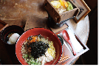

「江戸時代に温泉津の奉行の贅沢ご飯であった『奉行飯』。

薬師湯の生の温泉水で蒸しあげられたオン野菜は、何もつけなくても野菜の甘みが引き立つ。」

温泉津港を眺める写真　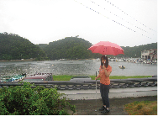

「石見銀山の銀のさい出港として北前船が出入りした温泉津港。

リアス式海岸の入り江の奥に開かれた天然の良港。」

温泉津温泉観光案内所でもあるゆうゆう館建物写真　

「港沿いにある『ゆうゆう館』ないに、温泉津観光案内所（電話0855-65-2065）がある。

建物の中に温泉街唯一の公共車いすトイレあり。」

車で移動し、仁摩へ。

仁摩サンドミュージアム身障者用駐車場に到着した写真　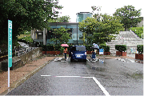

「車で移動し、『仁摩サンドミュージアム』にやってきました。

建物の下に身障者用駐車場あり。

駐車場の脇にスロープがあるが、建物入口まで距離は長く急。」

サンドミュージアム正面入り口での写真　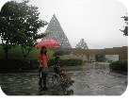

「サンドミュージアムはピラミッド型の建物がとても印象的。

9号線を車で走っていると目印になる。」

一年計の巨大砂時計をバックに記念写真　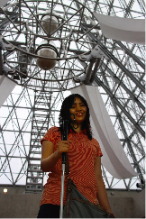

「世界一大きい砂時計「砂暦」は、鳴り砂を使った一年計の砂時計で、

1月1日の年が変わるときに反転し、また一年を刻む。」

ガラス工芸に取り組んでいる写真　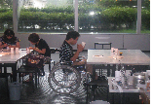

「1階にある工芸館でガラス工芸を体験。上の階へ行くには外のスロープを利用。」

完成したグラスを手にする車椅子の男性の写真　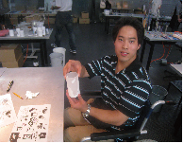

「『サンドブラスティング』という、グラスに自分の好きな絵や模様を描いて、

オリジナルグラスを作ります。簡単な模様であれば30分程度で完成！」

車で移動し、和田珍味本店へ

和田珍味本店の外観写真　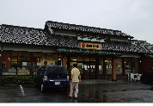

「車に乗り、『和田珍味本店』へ。石見地方ならではのおいしいものを取り扱っている。」

店内休憩スペースから日本海を眺めている写真　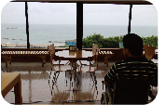

「車の移動で疲れた体を少し休憩。店舗駐車場からみた日本海の景色は、

とるぱの全国人気ランキング第1位に選ばれた絶景スポット。」

お土産を選びレジに商品を持っていく写真　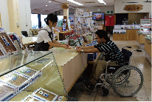

「店内は車いすでも余裕の広さ。ゆっくりと商品を選ぶことができる。

店員さんおすすめのお土産は『ふぐ味醂干し』。」

## バリアフリー情報

### 薬師湯駐車場

身障者専用駐車場はないが温泉付近に4カ所駐車場がある。

温泉施設前には小型車両は駐車可能である。

### 温泉津温泉車いすトイレ

車いす対応トイレは『ゆうゆう館』のみ。

取材した『薬師湯』や『カフェくらのじょう』には一般の洋式トイレのみであるため、

ここはチェックしておく必要がある。

### 仁摩サンドミュージアム

車いすトイレは館内1階（ミュージアム内）に一か所と、

屋外入口近くの公園トイレに一か所あり。

エレベーターは、企画展などが開催される環境ホールへは繋がるが

工芸館（1階）や展示販売（2階）へは外のスロープを使用する。

### 仁摩サンドミュージアム駐車場

建物したに身障者駐車場があるが、メインの入口までは3階の高さ相当の長く勾配の急なスロープが続く。スロープで上がることが困難な方は、問い合わせをすると館内入口まで車で進入することができる。

## 今回取材した施設DATA

薬師湯

大田市温泉津町温泉

電話 0855-65-4894

時間　5:00～21:00

休み　年中無休

料金　大人350円 子ども200円　貸切湯は大人650円 子ども300円

入口30センチ段差あり。要介助。

震湯カフェくらのじょう

大田市温泉津町温泉津

電話 0855-65-4126

時間　11:00～17:00（ラストオーダー16:30）

休み　毎週木曜日

段差なし。入店可。

仁摩サンドミュージアム

大田市仁摩町天河内975

電話0854-88-3776

時間　9:00～17:00　1月1日は11:00～16:00、1月2日から5日は10:00～16:00（30分前に受付終了）

休み　第１水曜日、年末年始（12月29日から31日、1月6日から8日）

料金　高校生以上700円 　小中学生350円、団体:高校生以上630円 小中学生310円

身障者用駐車場、車いす対応トイレあり。

施設の階段付近に専用駐車場があるが、建物までは長いスロープのため、困難な方は問い合わせにより正面玄関まで車で進入することができる。

和田珍味本店

大田市五十猛町1550-1

電話0854-87-0611

時間　9:00～18:30

休み　年中無休

入口段差なし。入店可。

## 温泉津・仁摩エリアバリアフリーマップ

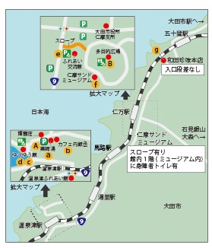

### マップから見た主なバリアフリー状況

温泉津から仁摩へは車や電車で約15分かけて移動することとなる。

温泉津温泉街の身障者用トイレを有する施設はゆうゆう館の1カ所である。

仁摩サンドミュージアムは一般駐車場から施設まで少し歩く必要があり、

建物の下部には身障者用駐車場がある。身障者用駐車場から建物へのスロープあり。

和田珍味本店は入口に段差はない。トイレは一般トイレのみで、女性トイレには洋式があるが、男性トイレは和式のみである。

### 世界遺産の町から世界へ贈る　義肢・装具メーカー　中村ブレイスへの訪問

　石見銀山に、てくてく日和の取材に行くとなれば、ぜひ義肢・装具メーカーの中村ブレイスに伺いたいと考えました。大森の街並み入り口に本社を構え、いまや全国はもとより世界的にも有名な会社です。中村俊郎社長は京都と米カリフォルニア州で義肢装具製作の研修・留学を経て、自らのふるさとであるこの町で1974年に創業。治療用コルセットをスタートに、シリコーンゴム製の義肢装具を製造・販売する世界企業に育てた方です。

　この「てくてく日和」を発行するプロジェクトゆうあいには、身体障がいのスタッフも多く在籍していますが、中村ブレイスの装具を使用している者もおり、とても親近感を持っていました。

　中村氏は写真で見ていたとおりの温和なお人柄でしたが、誰にも負けない情熱を持っている方でした。義肢装具メーカーとしての話はもとより、石見銀山が世界遺産登録にいたる活動と大森のまちづくりの話は圧巻でした。世界に向けて銀を広めた大森の町の価値を信じて、多くの貴重な資料を収集し、資料館の設立、運営に奔走したそうです。その一方では自らの会社で大森の町中の空家となっている民家を一軒一軒改修、社員寮などとして活用していき、その数はこれまで延べで40軒にもなるとのこと。この日お話を聞くことで、新しい一歩がまた始まるような予感を得ました。

　中村氏は、義肢装具を多くの人に広めることで、障がいのある方々の身体の不自由さを軽減し、心の苦しみを解放することに取り組んでおられます。そして我々プロジェクトゆうあいは、中村氏の事業に比べれば膝元にも及びませんが、障がいのある方の社会参画とまちづくりを旗印に、島根県の松江から、てくてく日和の発行はもとより、障がい者に向けた様々な情報発信を行い、同時に障がいのある方々の仕事の場づくりにも取り組むことで、現在は２０名を越える仲間が、ゆうあいで仕事をするようになっています。中村さんの熱意あるお話を伺い、身震いがするとともに、この日の出会いをこれからも大切にしていきたい、そう思いを強くしました。（てくてく日和発行人　田中隆一）

中村ブレイス　ゲストハウス「ゆずりは」

遠方から中村ブレイスへの訪問者や観光・研究で世界遺産石見銀山に訪れる方が、ゆっくりと宿泊できるよう、同社が大森の町に宿泊施設「ゆずりは」を2012年11月にオープンさせた。宿泊のみで、食事は提携する町内のレストランなどでとる。館内には、中村氏のコレクションである石見銀山にまつわる貴重な資料が展示されている。

# しまねの観光スポット　最新バリアフリー情報

新しく出来た場所のバリアフリー情報　新たにバリアフリー改修された場所を紹介

新規オープン

### 道の駅たたらば壱番地

2013年3月の松江自動車道　雲南吉田インターチェンジに併設された道の駅「たたらば壱番地」が自動車道開通と同時に新設された。松江自動車道の無料区間にはサービスエリア、パーキングエリアがないため、このようなインターチェンジに併設した道の駅で休憩をとるとよい。道の駅の駐車場は建物の北側。インターチェンジ側から入るとすぐチェーンベース駐車場があり、さらに市道の方向に一般駐車場、身障者用駐車場が用意されている。チェーンベース駐車場側からでは、現在仮設のスロープがついているが、固定されておらず急な傾斜の鉄板で滑りやすい。身障者用駐車場からであれば、安全なスロープが付いているので、道の駅の駐車場へ停めることをおすすめする。道の駅は24時間利用可能の多目的トイレが１つ、男性トイレの小便器の１つが手すり付きである。貸出用車いすが３台。道の駅駐車場から入口まで点字ブロックあり。施設は休憩・情報コーナー、飲食店（軽食）、レストラン、お土産コーナー、産直コーナーがある。

問い合わせ

雲南市吉田町吉田4378-31

電話0854-74-0018／ファックス0854-74-0030

新規オープン

由志園　雲州人参の里

人参方役所築200年の節目に「人参方」を復元し、日本庭園由志園門前に「雲州人参の里」として2013年10月25日開館する。雲州人参の里は、だいこんじまで栽培された雲州人参（こうりょう人参）を集荷・加工・販売したり、人参茶試飲体験などもできる。建物の外観は松江藩歴史建築を復元しており、細部にわたり伝統を継承されている建物も必見。館内は段差なくフラットで、車いすでの観覧も可能。身障者用トイレは本館にあるが、一般用のトイレも広く手すりのあるトイレがある。

■お問い合わせ：松江市八束町波入1260-2　電話0852-76-2255

新規オープン

カフェはあん

松江城北側の塩見縄手にある複合店舗「松江ごころ」に2013年9月オープンしたカフェ。隠岐牛を使ったバーガーや牛丼など、島根ならではの食材を楽しめる。2012年5月に開店した松江駅北口高架下のビストロ庵タンドールの姉妹店でもある。カフェはあん、庵タンドール共に社会福祉法人ふらっとが運営しており、女将は車いすユーザー。店内は段差なく車いすの入店も余裕で、隣接されている公衆トイレに身障者対応トイレがある。

営業時間9：30～17：30／定休日　毎週水曜日

■お問い合わせ：松江市北堀町318　電話080-4812-5009

リニューアル

2013年改修　美郷町ホームページ

障がい者や高齢者を含む、Webを閲覧する誰もが利用できるホームページを提供するよう総務省が求めている「ウェブアクセシビリティ」の方針に基づき、日本工業規格（JIS）の基準である「達成等級AA」を2013年4月に準拠した。これは、山陰地方の自治体で初めての基準を達成したホームページとなる。視覚障がい者などが利用する音声読み上げソフトに対する配慮や、弱視や高齢者に配慮した文字の拡大縮小機能の設定、背景色と文字色のコントラスト比を確保するなど、全ての利用者が情報を得られるよう見直し、修正された。音声読み上げソフトを利用しているプロジェクトゆうあいの視覚障がい者スタッフも「メニューが明確なトップページで大変分かりやすくなった」と評価している。

●美郷町ホームページ:town.shimane-misato.lg.jp

# 特集2　大自然島根で秋の紅葉を楽しむ

山が赤や黄色に色づく季節になりました。

車いすで紅葉狩りをしたり、秋の澄んだ空気を感じながらトロッコに揺られたり、

ゆったりと島根の秋を楽しんでみてはいかがでしょうか。

## 1　がくえんじ　出雲市別所町148　電話0853-66-0250

出雲地方随一といわれる見事な紅葉を誇るがくえんじ。川沿いから紅葉が始まり、本堂へ向かう参道の石段は紅葉がトンネルをつくります。石段にはスロープはなく、本堂まで250段の長い階段が続きます。車いすで紅葉を楽しむには、石段までの川沿いの道を散策するのがおすすめです。清流からは澄んだ風が吹き抜けます。心地よい川の音を聞くこともできるので視覚障がいの方にもおすすめです。川沿いの紅葉は11月中旬～下旬が一番の見ごろで、日数が経つにつれて山上に紅葉が移ります。

一般駐車場から徒歩約15分でがくえんじに到着します。駐車場より先の道には「この先お車での通行はご遠慮ください」と看板がありますが、身障者や高齢者であれば仁王門まで車で進むことができますが、車がすれ違うことができないほどの狭い道です。もみじまつり（11月中旬～下旬頃）の際は、交通規制になりますが、がくえんじもみじまつり実行委員会（電話0853-63-0893）に一報することで、仁王門前まで車で進むことができるようになります。

■紅葉時期　11月中旬～下旬

■拝観時間　8：00 ～ 17：00

■駐車場 60台（身障者、高齢者は仁王門横に駐車可能）

■一般駐車場に車いす専用トイレあり

■階段より先は入山料あり　大人:500円 中高生:300円 小学生:200円 団体（20名以上）で割引あり

## 2　木次線トロッコ列車 奥いずもおろち号　木次鉄道部　電話0854-42-5457

## 木次駅　電話0854-42-0127

日本で最長距離を走るトロッコ列車「奥いずもおろち号」は、秋は10月14日までの金・土・日・祝日、10月18日から11月24日までは毎日運行します。線路には山々がせまり、車窓からは鮮やかに彩られた紅葉を楽しむことができます。そして日本最大級の二重ループである「おろちループ」は一番の見どころになります。なかでも出雲横田～備後落合間は標高が高く、紅葉がきれいな区間です。車内天井には、トンネルに入るとおろちのイルミネーションが輝き、とても幻想的。事前予約すると、途中の停車駅などで奥出雲ならではのお弁当やスイーツを購入することができます。トロッコは窓が常に開放されているので、上着があると安心です。

トロッコ列車の、入口幅は70ｃｍ程度で乗車するには車いすの幅の確認をおすすめします。木次駅に小型の貸出用車いすがあるので、乗り換えるとスムーズに乗車できます。乗車口には2段の段差がありますが、スロープを設置してもらえます。ただし、トロッコ列車が走る区間の駅舎には木次駅のみスロープが常備されています。途中下車をする場合は、可能な限り駅員さんが対応してくださるので、貸出用車いすを借りたい方やスロープを必要とする方はあらかじめ問い合わせが必要です。列車内の通路は65.5ｃｍ幅の通路で、小型の車いすであれば通行可能です。全席指定席なので、出入り口付近の座席を確保してもらうと、楽に移動できます。車両内のトイレは連結部にある和式トイレなので、木次駅隣の「サンチェリバ」の車いすトイレを利用してからの乗車をおすすめします。

■運行期間 10月14日までの金・土・日・祝日、

　10月18日から11月24日までは毎日運行

■指定席料金（通常片道）　大人　510円　子ども　250円

　木次駅から備後落合間　片道運賃1110円　子ども運賃は半額

■車両内には和式トイレのみ

## 三瓶山と三瓶自然館サヒメル　大田市三瓶町多根1121-8　電話0854-86-0500

三瓶山は１０月中旬頃から下旬にかけて色づきます。一番の見どころは男三瓶山から女三瓶山の「室ノ内」です。介助によりゆっくりでも歩行ができる方であれば、東の原から室ノ内の展望所までリフトを使い標高800ｍの尾根まで上ることができ、鮮やかに彩る紅葉を楽しむことができます。リフトを降りた先には室ノ内展望所があります。展望所へは1、2段の段差が数カ所ありますが、ここを超えればすばらしい景色が目の前です。

車いすで無理なく楽しむ場所としては、「三瓶自然館サヒメル」とその周辺がおすすめです。館内は本館・新館とあり展示物など充実しています。授乳室の完備、幼児用の補助便座など、小さなお子さま連れでも安心です。また、エレベーターを完備し、貸出用車いす・ベビーカーなども常備、車いす専用トイレ、多目的トイレがあるなど、余裕をもって館内をまわれます。また「三瓶小豆原埋没林」は、縄文時代に三瓶火山の噴火で地底に閉じこめられた埋没林を紹介するために、実物の巨大杉が展示されており、事前に連絡すればスタッフが案内してくれます。サヒメルの4階から男三瓶山の北麓、北の原草原の一角にある「姫のが池」へ繋がる遊歩道があり、そこから紅葉する男三瓶を覗くこともできます。池までは途中砂利道も続きますが、介助があれば展望所へ到着できます。5、6月になると池の畔と浮島に島根県の天然記念物にも指定されているカキツバタが咲きます。姫のが池には、長者の娘が身をなげたという悲しい伝説があり、そこに咲くカキツバタの白と紫の花は、姫のが池に若者の後を追った娘の化身といわれています。

■開館時間　9：30～17：00（４月～１０月の土曜日は9：30～18：00）

■休館日　毎週火曜日（火曜日が休・祝日の場合は次の平日に休館）

■入場料　展示およびプラネタリウム等の観覧料 （企画展がない期間）

大人400円　小中高校生200円

　　　　　天体観察会料金　大人：300円 小中高校生：100円

　　　　　身障者手帳提示で本人無料、介助者一名が半額

　　　　　※団体の場合は一覧表を提示してらもらえば手帳提示なくてよい

　　　　　20名以上の団体、こっころカード提示（2名まで）で2割引き

■身障者駐車場あり（身障者用駐車場から正面入口までは屋根つきのスロープ）

■車いす対応トイレ、多目的トイレあり

■車いす、ベビーカー、手押し車の無料貸し出しあり

■授乳室、おむつ交換台、救護室あり

## 見えない・見えにくいひとへ

目のおやく師さまとして知られる一畑薬師には、目の見えない方・見えにくい方もたくさん訪れます。そのような方にも情報を得られるよう配慮されています。ここではてくてくラジオという設備が導入されています。本堂など９カ所に発信器が設置され、手持ちの携帯ラジオから音声ガイドのように説明、トイレの位置情報も知ることができます。一畑薬師に参拝の際はラジオを持参して、新たな楽しみを見つけてください。また、寺務所に1台貸出用ラジオが用意されているのでお試しあれ。

### 一畑薬師　てくてくラジオ

　てくてくラジオは微弱電波を利用した簡易な音声案内システムです。専用の音声発信機に声を吹き込むと、数ｍの範囲で市販のラジオよりその声を聞くことができます。発信機から約２～３メートルの範囲で微弱な電波が発信され、ＡＭの1620ｋＨｚにラジオの周波数を合わすと、発信機に録音した音声をラジオから聞くことができます。ＡＭラジオであればどのようなタイプのラジオでも利用できます。

　このてくてくラジオサービスはここで紹介する出雲市の一畑薬師で体験できる他、松江駅前のバスターミナル、各バス停でも活用されています。

一畑薬師　てくてくラジオの設置場所

1 仁王門 　2 観音堂 　3 薬師本堂 　4 八万四千仏堂 　5 八万四千仏堂 仏堂

6 十六羅漢像 　7 男子トイレ入口 　8 女子トイレ入口 　9 お茶湯

一畑薬師　住所 出雲市小境町803

広告

### ホンダカーズ島根東

バリアフリーなお店づくりに力を入れています！

松江東店　電話0852-26-0630（水曜定休）

黒田店　電話0852-59-9650（火曜定休）

新規オープン　学園店　電話0852-28-0701（火曜定休）

### 株式会社MIC

より安全に、より安心なコンピューターネットワークをご提供いたします。

電話0852-27-0329

### 松江総合医療専門学校

理学療法士科、視能訓練士科、言語聴覚士科、作業療法士科、看護学科

フリーダイヤル0120-294-270

### 仁摩サンドミュージアム

館内は8つのゾーンを設置。「一年計砂時計（砂暦）」は、高さ5.2ｍ、直径1ｍ、1トンもの砂がゆったりと一年の時を刻んでいます。

電話　0854-88-3776

### 由志園

出雲の国の箱庭、牡丹と雲州人参の里

園内を車椅子で散策できます。

電話0852-76-2255（代）

### 全国介護タクシー協会　岡山・山陰・山口支部

仲間と一緒に頑張りませんか！新規会員募集中　開業のお手伝いをします！

電話0120-094-113

### 松江アーバンホテルグループ

各ホテルロビーにて車椅子ご準備しております。

松江アーバンホテル　電話0852-22-0002

松江ニューアーバンホテル　電話0852-23-0003

松江アーバンホテルレークイン　電話0852-21-2424

広告

### ニチイ　松江校

就業に強い資格で、新しいスタートを！最初の一歩はニチイから！

資料請求フリーダイヤル　0120-555-212

ニチイ松江校　電話0852-26-4747

### 社会福祉法人みずうみ

特別養護老人ホーム、デイサービスセンター、障がい者支援施設、保育園などの運営

電話0852-27-3443

協賛記事　出雲大社・石見銀山直行バス

### バスで結ぶ　出雲大社と石見銀山

視覚障がいのあるスタッフえみが平成の大遷宮で賑わう出雲大社と、

世界遺産である石見銀山遺跡を結ぶツアーバスを利用してみました。

出雲大社神門通り広場駐車場の乗車場

「午前中は出雲大社で縁結びのお参り。

神門通り広場12時30分発のバスに乗り石見銀山の町並みに出かけます。」

バス乗車時

「20から30ｃｍのステップがあります。

サポートがあるとつまづくことなく安全です。

車いすは降りなければなりませんが、乗務員さんがお手伝いしてくださいます。」

バスに乗り出発

「出雲大社を後にし、出発！出雲から石見銀山大森までは約1時間です。」

石見銀山に到着

「2時間のフリータイム。ここだけは見ておきたい場所をあらかじめチェックしておこう！」

石見銀山公園駐車場の乗車場

「石見銀山を堪能し、石見銀山公園15時30分発のバスに乗り込みます。

1日で2か所の観光ができて満足♪」

運行期間　2013年11月30日（土曜日）までの土日祝日限定運行

料金　大人2,800円、小人1,400円　※バス代・特典込

定員24名

当日のお申込みも可能。ただし、定員になり次第締め切りますのでお早めにご予約ください。

問い合わせ　トラベルクリエイト　電話0853-22-3045

# 旅の相談・サポートをするバリアフリー旅行支援団体

### 松江/山陰バリアフリーツアーセンター

各地の観光ボランティアガイド組織や、宿泊施設、交通事業者等と連絡をとりながら、

それぞれのサポートサービスをつなぎあわせます。

旅行する際に訪れるといいスポットのアドバイス、旅行日程、行程のアドバイス、宿や、飲食施設のご紹介を行っています。

ご相談、介助のコーディネートの費用は、無料となっています。

ぜひ、お気軽にご相談ください。

お問い合わせ（NPO法人プロジェクトゆうあい内）

《平日》電話：0852-27-0915

FAX：0852-28-1116

《休日》電話：080-3873-4220

受付時間：10時～18時　電子メール：[info@tekuteku-sanin.com](mailto:info@tekuteku-sanin.com)

### 日本バリアフリー観光推進機構加盟団体

障がい者の旅行を、観光地の側で受け入れ支援をする取り組みが広がっています。

下記は、全国で障がい者、高齢者の旅行を支援している全国組織「日本バリアフリー観光推進機構」に加盟する団体です。

これらの団体では、観光施設や宿泊施設のバリアフリー調査を行い、

その情報発信をしたり訪れる障がい者に対して、人的サポートを行うなどの取り組みを行っています。

カムイ大雪バリアフリーツアーセンター　TEL：0166-38-8200

ゆにふりみやぎ　TEL：022-293-9505

ふくしまバリアフリーツアーセンター　TEL：024-531-7382

東京バリアフリーツアーセンター　TEL：03-3646-3544

高齢者・障がい者の旅をサポートする会　TEL：070-5081-7404

石川バリアフリーツアーセンター　TEL：076-255-3526

チックトラベルセンター ハートTOハート（愛知バリアフリーツアーセンター）

TEL：052-222-7611

伊豆バリアフリーツアーセンター　TEL：0558-76-1630

伊勢志摩バリアフリーツアーセンター　TEL：0599-21-0550

しゃらく　TEL：078-735-0163

トラベルフレンズとっとり　TEL：080-6310-1312

松江/山陰バリアフリーツアーセンター　TEL：0852-27-0915

呉バリアフリーツアーセンター　TEL：080-6345-5435（祝日は除く火～金／10時～16時）

四国バリアフリーツアーセンター　TEL：0897-32-7616

バリアフリーネットワーク九州会議　TEL：092-411-2200

佐賀嬉野バリアフリーツアーセンター　TEL：0954-42-5126

バリアフリーネットワーク会議　TEL：098-858-7760

※より詳しい情報はWEBサイト全国バリアフリー旅行情報をご覧ください。

リンク先ＵＲＬ→http://www.barifuri.jp/portal

# バリアフリーの外出を手助けするWEBサイト

### てくてく山陰…山陰各地の観光施設、宿泊施設、交通機関のバリアフリー情報満載サイト

リンク先ＵＲＬ→/tekuteku-sanin.com

### てくてくウェブ松江…松江のまちのバリアフリー情報が検索できるサイト

※リニューアルしました！

リンク先ＵＲＬ→.tekuteku-matsue.com

### 全国バリアフリー旅行情報…北海道から沖縄まで各地バリアフリー観光地の情報サイト

リンク先ＵＲＬ→www.barifuri.jp/portal

# ＝ 交通機関・宿・トイレ ＝ 観光バリアフリーデータシート[大田エリア]

※より詳しい情報はWEBサイトてくてく山陰をご覧ください。

リンク先ＵＲＬ→http://tekuteku-sanin.com/

## 車で移動

### 車いす用福祉タクシー

※…車いす・寝台（ストレッチャー）兼用車あり

日本交通 大田営業所　☎0854-82-0456※

介護タクシーおおだ　☎0854-82-9173※

福祉タクシーなのはな　☎0854-88-4040

福祉タクシーほっと　☎0854-82-0200※

はぁ～と福祉タクシー　☎0854-82-2633

福祉タクシーおがわ　☎0854-83-7797※

## 路線バスで移動

### 石見交通 路線バス（大田営業所管内）

●所有する29台のバスのうち3台がノンステップバス、6台がワンステップバス、6台がニーリングバス、2台が低床バス。（ノンステップバスのうち1台は石見銀山世界遺産センター～大森代官所跡間を運行している）

●ノンステップバス、ワンステップバスがどの路線で使われるかは、2、3日前まで分からない。

●2、3日前に問い合わせると、どの路線・時間がノンステップバス、ワンステップバスで運行するかを聞くことができる。

■お問い合わせ　TEL：0854-82-0662

### 大田広島線「石見銀山号」 高速バス

●バスは貸切高速バスであるためノンステップではない。介助を必要とするが、車いすを降りての乗車は可能。乗車口に手すりがあるので自力歩行ができる方は介助不要。必要であれば乗務員の方が手伝ってくれる。

■お問い合わせ　TEL：0854-82-0662

### 出雲大社・石見銀山直行バス（ツアーバス）

●出雲大社と石見銀山を結ぶ小型バス（定員24名）。地面から20～30ｃｍ程度の3段段差あり。介助を必要とするが、車いすを降りての乗車は可能。必要であれば乗務員の方に手伝ってもらえる。

※2013年11月30日までの土日祝日の限定運行

■お問い合わせ　トラベルクリエイト　TEL：0853-22-3045（平日9時～18時）

■当日の運行に関するお問い合わせ先　谷本ハイヤー　ＴＥＬ：0853-22-5411

## 飛行機で移動

### 出雲空港

障がい者用駐車場が１５台。

身体の不自由な方は専用の相談窓口に問い合わせができ、対応可能。

オストメイト対応トイレは１階国内線到着ロビーに１ヶ所、２階国内線出発ロビーに

１ヶ所、2階国内線搭乗口待合室に1ヶ所、計3ヶ所。

車いすの貸出しは飛行機を利用される方には航空会社カウンターにて。

空港見学、送迎、お食事等のための貸出用車いすあり。

■お問い合わせ　ＪＡＬ（日本航空）プライオリティ・ゲストセンター

TEL:０１２０-７４７-７０７／９：００～１７：００・年中無休

## 鉄道で移動

### JR特急やくも

岡山駅から 特急[やくも]米子・出雲市方面へは2番のりば

岡山と山陰を結ぶ特急列車。

内装・外装をリニューアルした「ゆったりやくも」で快適な移動ができる。

特急やくもはデッキまでは車椅子で入ることができるが、車イスを降りないと座席に座ることはできない。多目的トイレなし。

■お問い合わせ　JR西日本お客様センター

TEL:0570-00-2486、078-382-8686／6:00〜23:00 年中無休

### ＪＲ大田市駅

石見銀山へ向かうのに、大田市駅から路線バスが運行している。

入口は手動ドアで段差はなし。

点字ブロック、音声案内あり。オストメイト対応車いすトイレは駅構内東側に一か所あり。

ホームとホームを結ぶ22段の跨線橋があるがエレベータはなし。

車いすでホームへ渡るには、本来であれば改札を通過して跨線橋を渡らないといけないが、駅員の方が1番のりば西側から2・3番のりばまで案内してくれ、乗車を手伝ってもらえる。

■お問い合わせ　TEL：0854-82-0891

### ＪＲ仁万駅

入口に１段段差があるが脇にスロープあり。ドアは手動。

改札からホームまでは平面である。ホームに段差があるがスロープが常設されている。

車いす対応トイレ、点字ブロックあり。

■お問い合わせ　TEL:0854-88-2024

## 身障者用トイレ付き客室のある宿泊施設

さひめ野　☎0854-83-3001

国民宿舎さんべ荘　☎0854-83-2011

旅館ぬしや　☎0855-56-2121

## 館内身障者用トイレを有する宿泊施設

ホテルおとぎ館　電話0855-72-3080

## オストメイト対応トイレのある施設一覧

●大田市図書館

●仁摩サンドミュージアム

●温泉津まちづくりセンター

●温泉津ふれあい館

●ゆう・ゆう館

●島根県立三瓶自然館サヒメル

●ロード銀山

●石見銀山世界遺産センター

●石見銀山公園

広告

### 夕景湖畔すいてんかく

小泉八雲をはじめとする多くの文化人がこよなく愛した宍道湖を目の前に眺望する。

77度のお湯が湧く「山陰・松江しんじ湖温泉」

電話21-4910

三瓶山の天然水　さひめの泉

天然「シリカ」たっぷりで女性・子どもにやさしいお水です。

電話0120-837-014

### ジンリキクイック

簡易着脱型けん引式車いす補助装置

製造および販売元　株式会社JINRIKI　☎0265-98-8998

伝しん堂

車椅子のパーツ販売・修理・改造・オーダーメイド車椅子専門店

電話0852-28-1183

### プロジェクトゆうあい

・障がいのある方ゆうあいで働いてみませんか。

・どこでもバスマップすごろくしまねっこ電鉄好評発売中！

・簡易着脱型けん引式車椅子補助装置JINRIKIの取り扱いをしております。

☎0852-32-8645

### 山陰合同銀行

地域の夢、お客様の夢をかなえる創造的ベストバンクを目指して

【てくてく日和島根　次号予告】

特集　なつかしの国　石見地方を歩く

てくてくまち歩きは津和野のまちなみ、しまね海洋館アクアス、江津本町などを紹介します。

その他冬ならではの企画特集などを予定しています。お楽しみに！

# プレゼント

A賞　バラエティ焼き菓子詰め合わせ…1名様

（プロジェクトゆうあい近所のパン屋パンエブール特製）

B賞　山陰・山陽バリアフリーツアー観光ガイドブック＆バスマップすごろく…5名様

応募締め切り：12月15日（月）消印有効

応募方法：メール、FAX、郵便はがきに

①住所②氏名③電話・FAX番号④バリアフリーな旅の感想、てくてく日和へのご意見、

ご感想など⑤てくてく日和応援寄付をいただける方は口数（1口1000円）をご記入の上、プロジェクトゆうあい「てくてく日和」係までご応募ください。

宛先はページ最後の、問い合わせ先をご参照ください。

当選の発表は賞品の発送をもって代えさせていただきます。

## 旅行者体験談・てくてく日和の感想

●私は松江出身で、貴社の近くに住んでいました。私の母は現在介護施設にお世話になっています。帰省すると食事に出ますが、まず行き先のバリアフリーを調べます。てくてく日和を参考にします。（名無しさん）

●観光名所などに置いてあるガイドブックより、ずっと親しみやすくて身近に感じます。（ふらりっとさん）

## てくてく日和に寄付をいただきありがとうございます。

大石宗男様／桑原宏一郎様／他１名

# てくてく日和からのお願い

### 応援寄付のお願い

てくてく日和の発行は皆様の寄付に支えられています。

1口1000円にて、てくてく日和応援寄付を募っています。

私達の活動に賛同していただける方は、

発行元のプロジェクトゆうあいまでお問い合わせください。

寄付の特典　てくてく日和を1年分（4回）郵送します。お楽しみに！

### 広告掲載ご協力のお願い

てくてく日和発行のために広告主の募集を行っています。

てくてく日和は観光施設や旅行支援団体などを通じて島根県内、全国各地に配布されます。

掲載枠や料金など、詳しくは発行元のプロジェクトゆうあいまでお問い合わせください。

# 島根県内の紅葉スポット一覧

松江城山公園（松江市）

時期　11月中旬～11月下旬（例年）

松江城山公園管理事務所　☎0852-21-4030

※本丸へ上る手段は階段のみだが、　事前問い合わせにより可能な限り　スタッフによる介助サポート可能

由志園（松江市）

時期　11月中旬～12月上旬（例年）

由志園　☎0852-76-2255（代）

がくえんじ（出雲市）

時期　11月中旬～11月下旬頃（例年）

がくえんじ　☎0853-66-0250

鬼の舌震（奥出雲町）

時期　10月下旬～11月中旬（例年）

奥出雲観光協会　☎0854-54-2260

三瓶山室の内（大田市）

時期　10月下旬～11月中旬（例年）

島根県立三瓶自然館サヒメル　☎0854-86-0500

匹見峡（益田市）

時期　10月下旬～11月中旬（例年）

匹見町観光協会　☎0856-56-0310

# がくえん寺 紅葉まつり

島根を代表する紅葉の名所。本坊脇の川端から紅葉が始まり、本堂へ向かう参道の石段は紅葉のトンネルとなる。仁王門までは車で進入可能（駐車場スペース4台分有り）。交通規制がされているが、誘導員に声をかけると中に進入できる。土・日・祝日は仁王門までの道中混雑が予想され、車の進入ができない場合がある。

期日　2013年11月14日（木）～12月1日（日）　時間　8時30分から17時

※11月16日（土）、17日（日）、23日（祝）、24日（日）は、河下港臨時駐車場を設け、無料シャトルバスを運行。(天候等により変更する可能性あり。)

場所　がくえん寺周辺 (出雲市別所町）

駐車料金　一般車両500円/台　バス1000円/台自動二輪200円/台(125cc超)

※がくえん寺には別途入山料が必要　大人500円、中高生300円、小学生200円（団体割引あり）

問い合わせ：がくえんじもみじまつり実行委員会（出雲観光協会平田支所） ☎0853-63-0893

# 島根圏内と周辺の公共交通情報は…

松江圏内すべてのバスの時刻と路線がわかる『どこでもバス.NET』ウェブサイト

リンク先ＵＲＬ→<http://www.docodemo-bus.net/>

公共交通で行くおすすめ観光スポット…

『どこでもバスネット　島根旅案内＋大山・中海』ウェブサイト

リンク先ＵＲＬ→<http://www.shimane-bus.net/>

# 大田市へのアクセス

飛行機

米子（米子鬼太郎空港）～東京（羽田空港）ANA/主要時間１時間15分

出雲（出雲縁結び空港）～大阪（大阪国際空港）JAL/主要時間55分

出雲（出雲縁結び空港）～東京（羽田空港）JAL/主要時間１時間20分

出雲（出雲縁結び空港）～福岡（福岡空港）JAL/主要時間１時間05分

JR

大田～大阪新幹線・スーパーやくも主要時間/5時間

大田～名古屋新幹線・スーパーやくも主要時間/5時間50分

大田～岡山スーパーやくも主要時間/3時間50分

出雲～東京サンライズ出雲<夜行ＪＲ>主要時間/12時間

## スタッフ紹介

田中隆一、川瀬篤志、今泉未希、村松良介、渡部栄子、山本まさのり、寺田誘じ、朝倉智久、安達みさき、井上睦英

イラスト：石原由貴

## 編集後記

世界遺産石見銀山は、昔ながらの建物が現存しており、敷居が残っていることも多くありました。そんな中、車いすで入店できる施設を探すのも大変でしたが、各々のお店で車いす利用者に対する工夫とご厚意を感じられました。完全バリアフリーでなくともまち歩きができるように散策してみましたので、実際に世界遺産の町並みを堪能してもらえるとうれしいです。（今泉）

# 発行元・問い合わせ先

特定非営利活動法人　プロジェクトゆうあい

〒690-0888 松江市北堀町35-14

☎0852-32-8645 ファックス0852-28-1116

メール [info@project-ui.com](mailto:info@project-ui.com)

ホームページ <http://www.project-ui.com/>